Aşağıda verilen düzeneklerin S noktalarında oluşturdukları manyetik alanların yönünü gösteriniz.


Sayfa düzlemine dik
İçeri doğru Dışarı doğru
ÜZERİNDEN AKIM GEÇEN DÜZ TEL
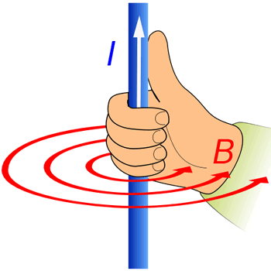
ÜZERİNDEN AKIM GEÇEN HALKA
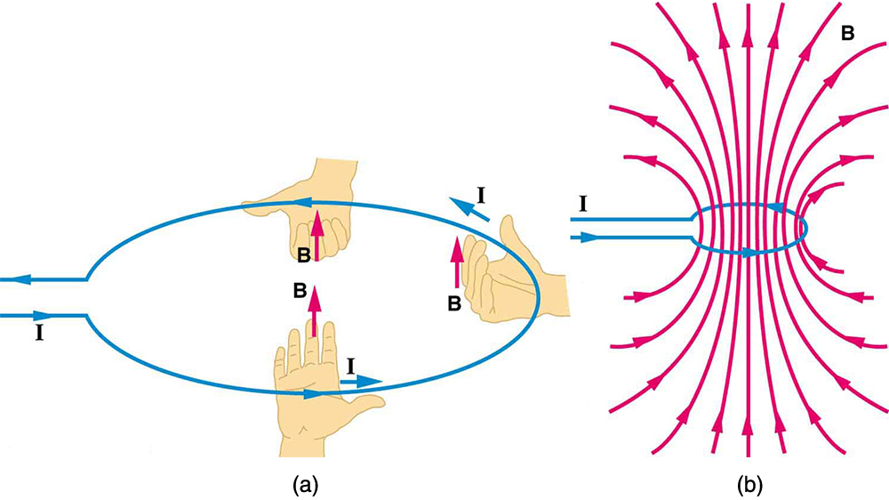
ÜZERİNDEN AKIM GEÇEN SELENOİD
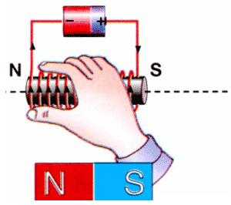
S
1) I
Baş parmak, akımın yönünü (I) Teli saran dört parmak manyetik alanın yönünü (B) gösterir.

2) ⨀I
S

S
3)
I
I

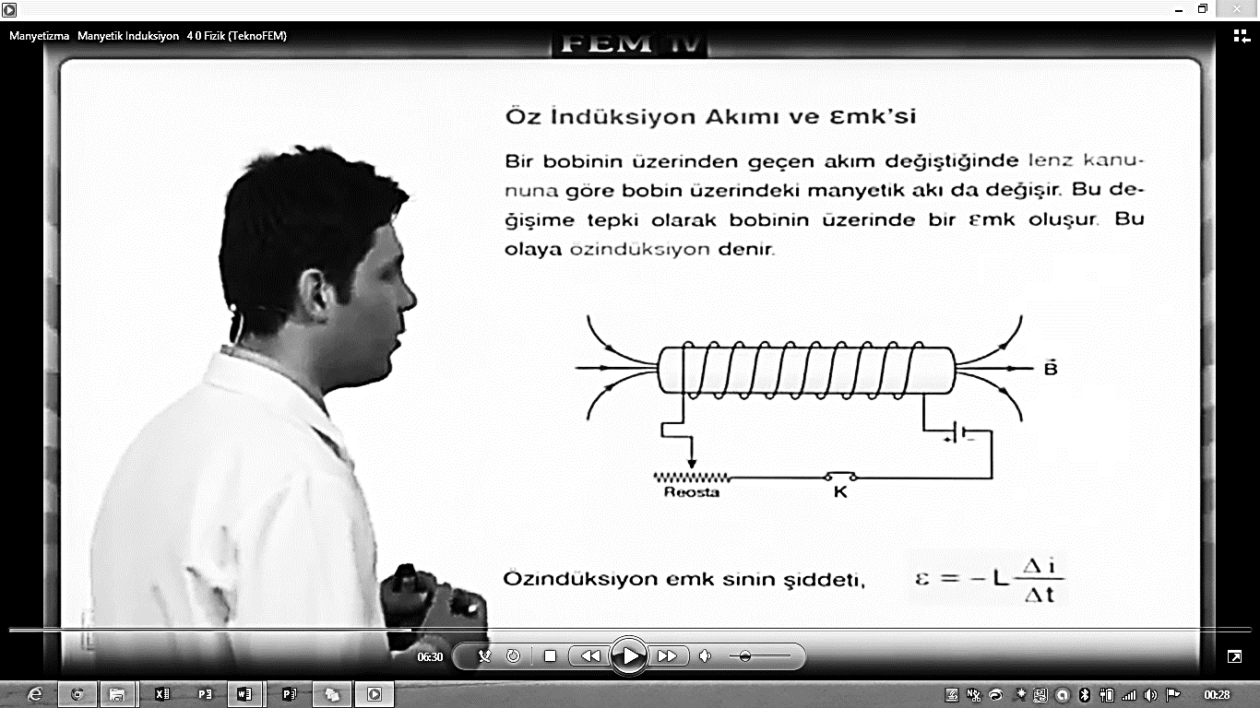
S ekseni
4)
I

5)
I
S₃ .
S₂ .

S₁ .

⨂

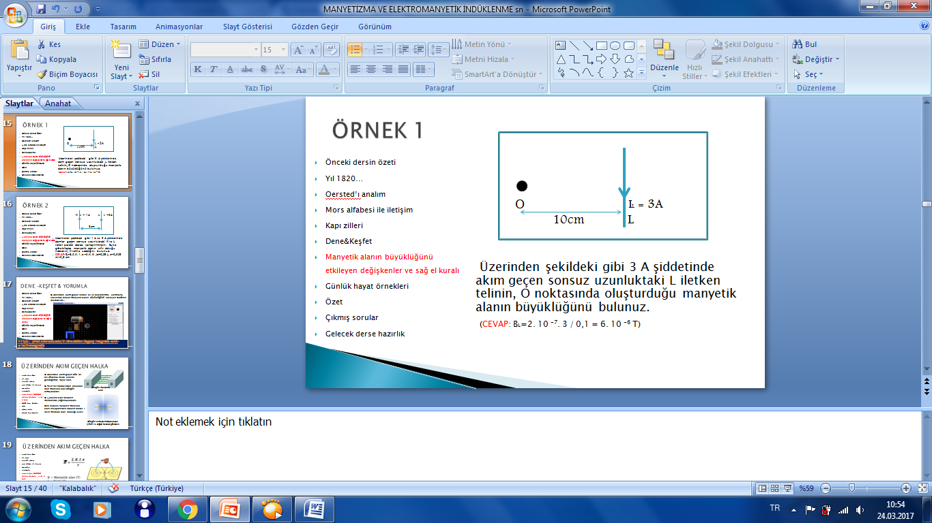
ÜZERİNDEN AKIM GEÇEN SELENOİD
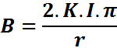
r: Halkanın merkezine olan uzaklığı (yarıçapı)(Metre, m)
B = 2K$\frac{I}{d}$

1) Üzerinden şekildeki gibi 3 A akım geçen sonsuz uzunluktaki L iletken telinin, O noktasında oluşturduğu manyetik alanın büyüklüğünü bulunuz.
ÜZERİNDEN AKIM GEÇEN DÜZ TEL
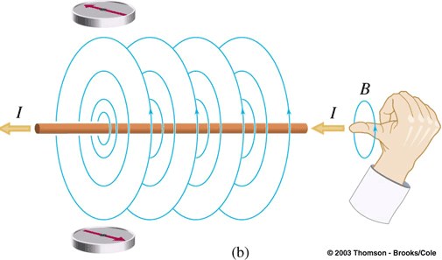

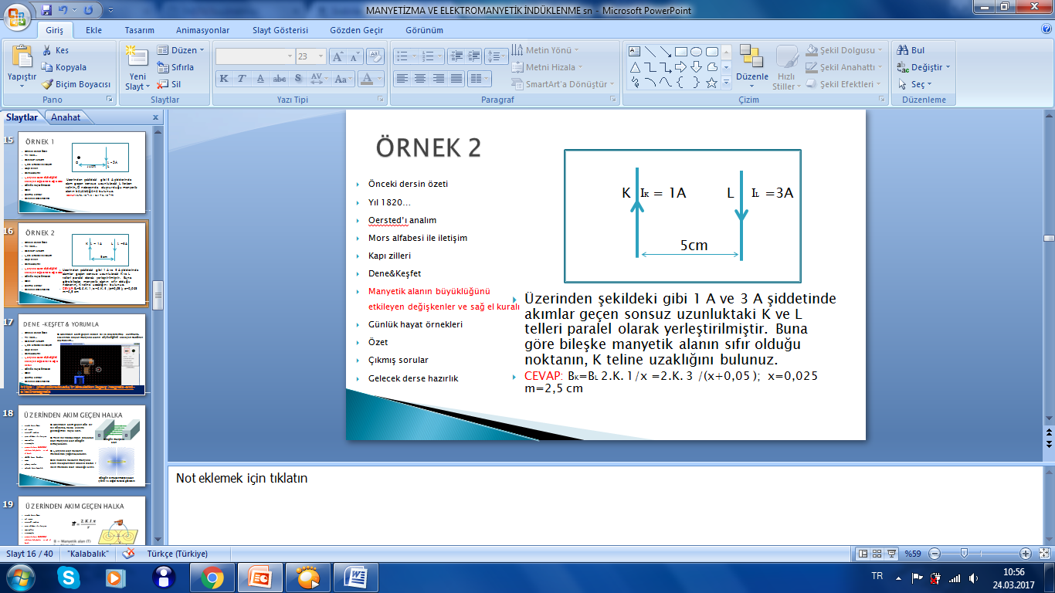
2) Üzerinden şekildeki gibi 1 A ve 3 A değerinde akımlar geçen sonsuz uzunluktaki K ve L telleri paralel olarak yerleştirilmiştir. Buna göre bileşke manyetik alanın sıfır olduğu noktanın, K teline uzaklığını bulunuz.
B: Manyetik alan (Tesla, T) I : Akım (Amper, A) d: Tele olan uzaklık (Metre, m) K:Manyetik alan sabiti (N/A²) (K=µ₀/4∏ =10⁻⁷ (N/A²))

ÜZERİNDEN AKIM GEÇEN HALKA
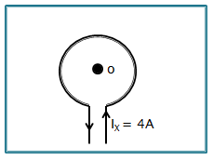
3) Yukarıda verilen 1 m yarıçaplı, X halkasından şekilde gösterilen yönde, 4 A değerinde akım geçiyor. Buna göre halkanın merkezinde bulunan O noktasındaki manyetik alanın büyüklüğü kaç Tesla olur?
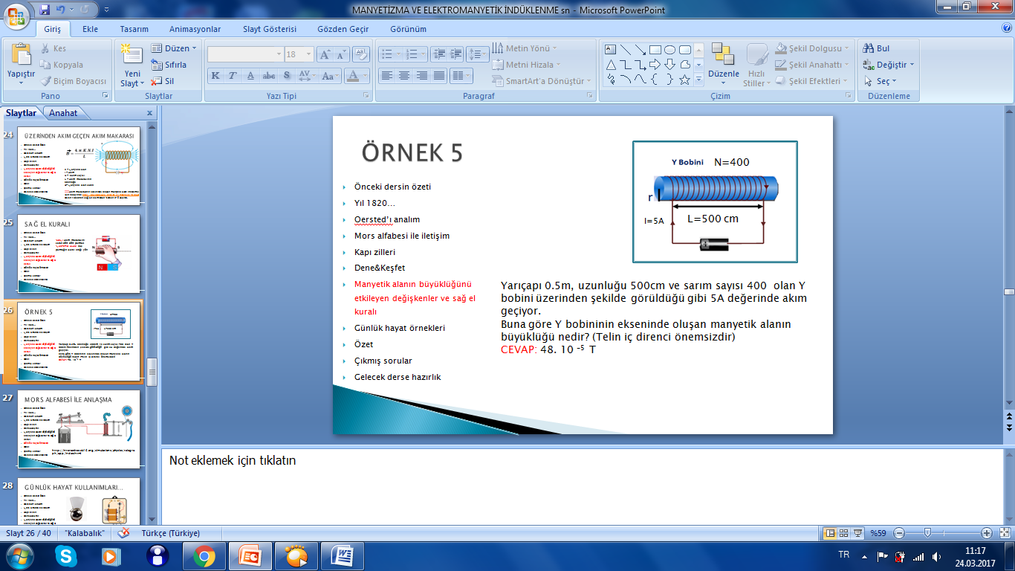
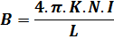

4) Yarıçapı 0,5m, uzunluğu 500cm ve sarım sayısı 400 olan Y bobini üzerinden şekilde görüldüğü gibi 5A değerinde akım geçiyor. Buna göre Y bobininin ekseninde oluşan manyetik alanın büyüklüğü nedir?
N: Sarım sayısı L: Akım makarasının uzunluğu (Metre, m)

